Требования к доказательствам
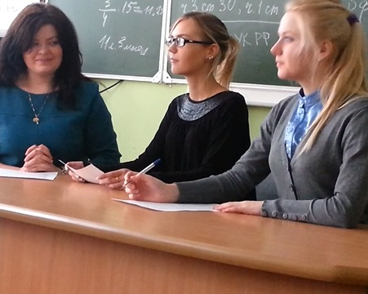
- относимость доказательства, имеющие значение для рассмотрения и разрешения дела [ст. 59 ГПК РФ]

- допустимость законность при производстве по уголовному делу [ст. 7 УПК РФ], [ст. 60 ГПК РФ], недопустимые доказательства [ст. 75 УПК РФ], правила оценки доказательств [ст. 88 УПК РФ]

- достоверность соответствие доказательств действительности, необходимо сопоставить с другими доказательствами, выяснить их сходство и различие [ст. 71 АПК РФ], [ст. 67 ГПК РФ]

- достаточность обстоятельства, подлежащие доказыванию [ст. 73 УПК РФ], совокупность имеющихся доказательств, необходимых для разрешения дела, в соответствии [ст. 302 УПК РФ]

- практичность доказательств

